Projeto Cidadão Consciente – Nova Resende / Minas Gerais
O município de Nova Resende está inserido na região Sul de Minas Gerais, a 470 km da capital do Estado, Microrregião da Baixa Mogiana (AMOG), é uma região de forte tradição agrícola, sua economia está baseada principalmente na produção de café, destacando como uma das maiores regiões produtoras do Estado, possui também o cultivo de feijão, milho e soja.
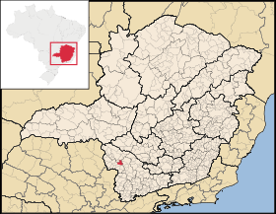
Figura 1: Localização do município no Estado de Minas Gerais
Conforme Censo do IBGE 2010, o número de habitantes total é de 15.374, sendo 8.858 habitantes residentes na zona urbana e 6.516 habitantes residentes na zona rural.
O município apresenta um IDH de 0,727. O PIB per capita referente ao ano de 2009 foi de R$ 9.229,89 reais.
Para a disposição final dos resíduos sólidos urbanos, o município de Nova Resende conta com uma estrutura de Usina de Triagem e Compostagem devidamente licenciada pelo órgão ambiental do Estado, onde os resíduos são encaminhados para uma mesa de triagem sendo a parcela orgânica transformada em composto, os materiais recicláveis comercializados e os rejeitos aterrados em uma vala.
A Usina de Triagem e Compostagem opera de segunda a sábado no horário de 07:00 hs às 16:00 hs, recebendo uma média de 7 ton/dia de resíduos domiciliares, comerciais e públicos.
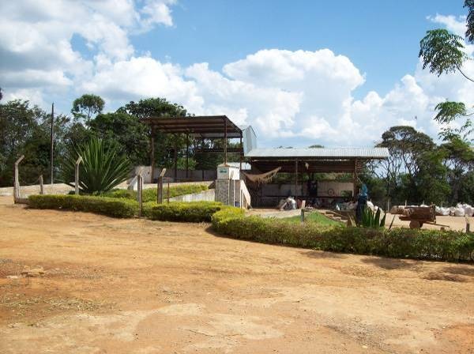 | 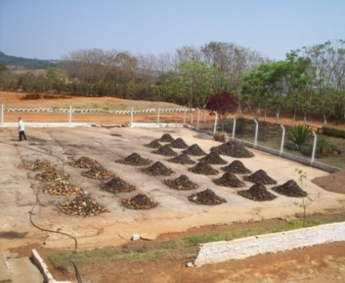
Figura 2: Vista parcial da Usina de Triagem e Compostagem. | Figura 3: Vista do pátio de compostagem. (adulbo orgânico)

Apesar de contar com uma Usina de Triagem e Compostagem o município não realizava um programa de coleta seletiva eficiente antes do Projeto Cidadão Consciente, sendo identificadas as principais deficiências:
  - Contaminação dos resíduos orgânicos, devido contato com os rejeitos durante a coleta unificada;
  - Baixa adesão da população da zona urbana no programa de coleta seletiva;
  - Ausência de coleta seletiva na zona rural;
  - Falta de capacitação dos funcionários responsáveis pela divulgação do programa;
  - Aspectos operacionais e estruturas componentes da UTC em situação inadequada;
  - Falta de divulgação do programa;
  - Falta de destino final adequado para os resíduos pneumáticos;
  - Disposição inadequada de pilhas, baterias e lâmpadas fluorescentes.
Com a intenção de incentivar a população a participar mais ativamente do programa de coleta seletiva o município implantou em fevereiro de 2009, um ponto de entrega voluntária de materiais recicláveis (PEV). A população entrega seus materiais recicláveis e recebe um vale proporcional ao peso e tipo do material. O vale pode ser utilizado para aquisição de alimentos e produtos diversos no mercado municipal, acesso à piscina e quadra de esportes, além de refeições no restaurante popular inaugurado em fevereiro de 2012.
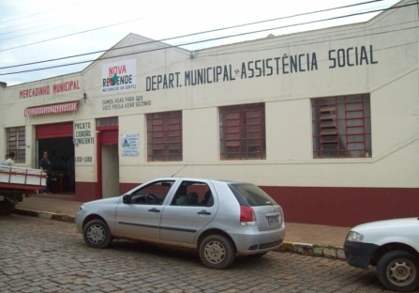 | 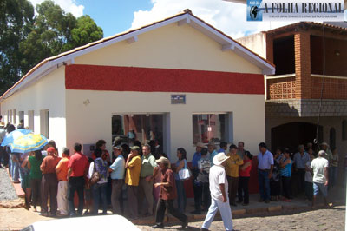
4: Departamento de Assistência Social e  Mercado Municipal de trocas (esquerda) | Figura 5: Restaurante popular.  .

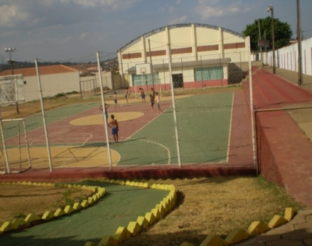 | 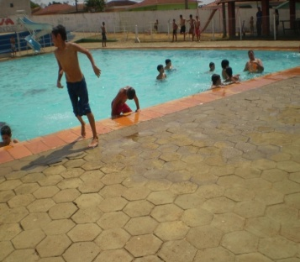
Figura 6: Área de Lazer – Quadra de esportes | Figura 7: Área de Lazer – Piscina

A seguir apresentamos de forma resumida as responsabilidades dos principais atores no Projeto Cidadão Consciente:

Os funcionários da prefeitura que trabalham no ponto de entrega voluntária de recicláveis (PEV) dispõem de uma balança e prensa para a realização de seus trabalhos. Os materiais recicláveis são comercializados semanalmente e a verba proveniente da comercialização dos mesmos é utilizada na manutenção do programa.
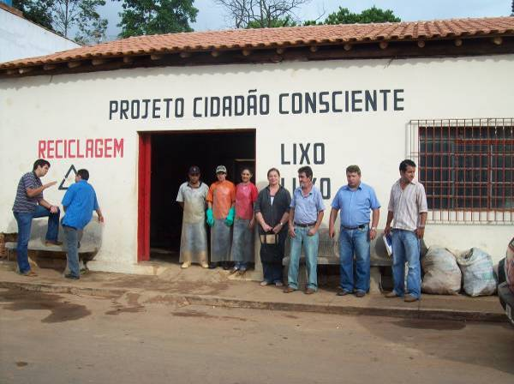 | 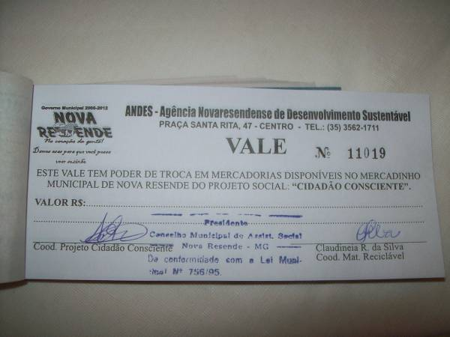
Figura 8: Ponto de entrega voluntária. | Figura 9: Vale recebido com a entrega dos materiais recicláveis.

Em Setembro de 2009, a prefeitura buscou o auxilio da Fundação Estadual de Meio Ambiente em parceria com a Fundação Israel Pinheiro, por meio do Programa Minas sem Lixões, para auxilio no programa de coleta seletiva, sendo uma das primeiras atividades o preenchimento do diagnóstico.
Foram propostas ações com o objetivo de equacionar os problemas identificados no diagnóstico:
- Implantar coleta seletiva para os rejeitos e orgânicos visando à melhoria operacional da UTC;
- Realizar mais campanhas de educação ambiental e mobilização social;
- Estabelecer parcerias com empresas, instituições e lideranças comunitárias;
- Ampliar a abrangência do programa de coleta seletiva incluindo o distrito de Petúnia no programa;
- Capacitar os funcionários dos setores da educação e saúde;
- Implantar melhorias na Usina de Triagem e Compostagem;
- Capacitar funcionários da Usina de Triagem e Compostagem;
- Organizar o concurso para o mascote da coleta seletiva nas escolas;
- Elaborar banners para a divulgação da coleta seletiva e dos Pontos de Entrega Voluntária;
Definir logística de coleta, armazenamento e destinação dos resíduos pneumáticos, lâmpadas, pilhas e baterias.
Metodologia de implantação do Programa de Coleta Seletiva:
A metodologia utilizada no município seguiu a adotada pela Fundação Estadual de Meio Ambiente para implantação ou ampliação de programas de Coleta Seletiva no Estado, essa preconiza a participação da sociedade em todas as fases de seu desenvolvimento.
As fases da metodologia compreendem a realização de diagnóstico, o levantamento e consolidação de proposições, a implantação do programa e o seu desempenho. Portanto, envolve desde o diagnóstico e consolidação do mesmo, discussão das proposições, elaboração do Plano de Ação até o evento de implantação do programa e monitoramento da eficiência do mesmo.
Para execução da proposta de trabalho foram definidas 6 etapas assim constituídas:
- 1ª Etapa: seleção dos municípios e assinatura do Termo de Adesão;
- 2ª Etapa: Desenvolvimento: envolve os trabalhos desde a formação do Grupo Gestor, o diagnóstico municipal, a elaboração das proposições até a consolidação do Plano de Ação;
- 3ª Etapa: Lançamento: consiste na entrega de toda a documentação produzida nas fases anteriores;
- 4ª Etapa: Execução do Plano de Ação;
- 5ª Etapa: Implantação do Programa de Coleta Seletiva;
- 6ª Etapa: Acompanhamento do Desempenho do Programa de Coleta Seletiva

Abaixo é ilustrado um fluxograma das etapas de implantação do programa de coleta seletiva:
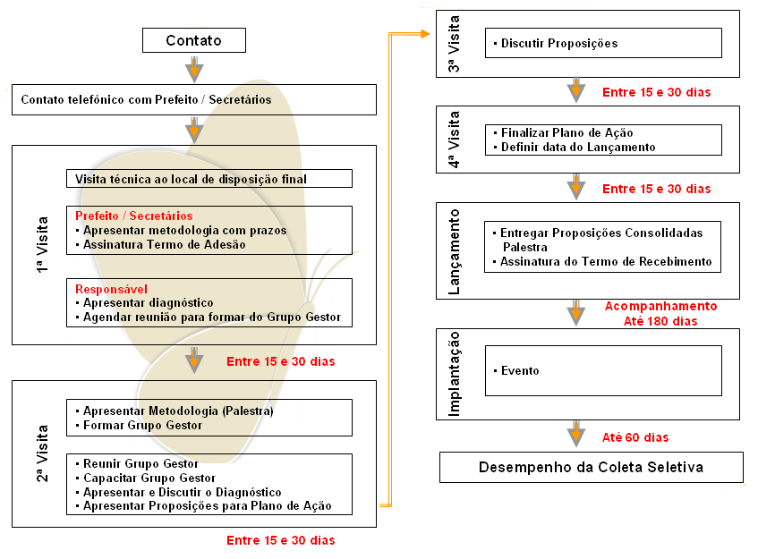
Estratégias de participação da população:
Foram realizadas reuniões com as principais lideranças para apresentação da metodologia de trabalho. Para a formação do grupo gestor foram convidados integrantes da administração municipal nos mais diversos setores, procurando assim, uma gestão compartilhada. Ocorreram capacitações com os setores de saúde, educação, limpeza pública, moradores do distrito de Petúnia e principais líderes comunitários. Nas capacitações eram abordados os vários tipos de materiais recicláveis e a forma correta de acondicionamento e disposição final.
Realizou-se concurso para escolha do mascote do programa e evento de implantação em praça com a participação de toda a população.
O programa de coleta seletiva foi divulgado por meio de rádio comunitária, panfletos e jornais.
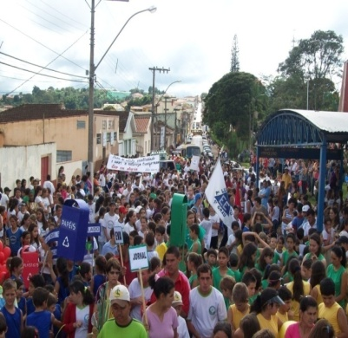 | 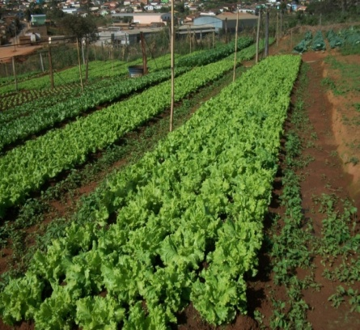
Evento de implantação da Coleta Seletiva em praça pública | Vista da horta.

